HƯỚNG DẪN SỬ DỤNG NHANH ỨNG DỤNG

vnEduTeacher và vnEduConnect

Phần 1: Sử dụng vnEdu Teacher để giao bài tập từ file ảnh hoặc bài tập file word và chấm điểm bài học sinh qua mạng internet.

Giáo viên chuẩn bị: Soạn bài tập/Bài ôn/Bài kiểm tra …, sau đó dùng máy ảnh chụp lại các nội dung này và lưu vào thiết bị SmartPhone/Ipad/Máy tính bảng …

Giáo viên giao bài tập từ file ảnh hoặc tự soạn bài tập
Bước 1. Tải vnEdu Teacher trên CH Play (nếu thiết bị di động dùng
Android hoặc App Store (thiết bị iPhone, iPad) và cài đặt lên thiết bị SmartPhone/máy tính bảng/ipad…
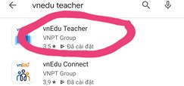

Bước 2. Đăng nhập qua tài khoản của Giáo viên đã được cấp trong hệ thống vnEdu:
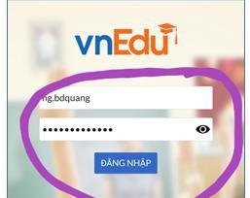
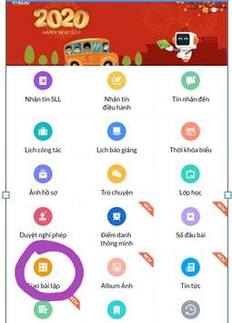
Bước 3. Sau khi đăng nhập thành công, Vào mục Giao bài tập:
Trên màn hình hiển thị, chọn dấu +

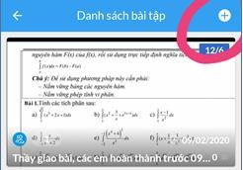

- Chọn danh sách các lớp cần gửi bài tập/bài ôn tập/bài kiểm tra:
- Nhập mô tả nội dung yêu cầu cho học sinh vào mục nội dung (bắt buộc); Chọn ngày hiệu lực (từ ngày… đến ngày)...
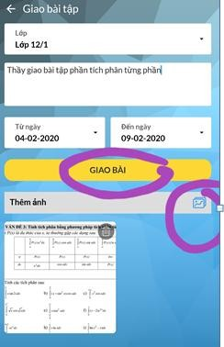
Tiếp đến, Chọn mục Thêm ảnh, chọn file ảnh đã chuẩn bị, sau đó chọn giao bài:
Như vậy thầy cô đã hoàn thành việc giao bài cho học sinh.

Phần 2: DÀNH CHO PHỤ HUYNH/HỌC SINH:

Học sinh nhận và hoàn thành nộp bài cho giáo viên
Bước 1. Tải vnEduConect trên CH Play hoặc AppStore
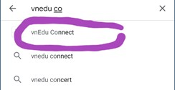
Bước 2. Đăng nhập qua Số điện thoại đã đăng ký sử dụng SMS trường học.
Phụ huynh/Học sinh nhập số điện thoại vào và chọn Đăng nhập qua OTP. Hệ thống sẽ gửi mã OTP về máy điện thoại, Phụ huynh/Học sinh nhập mã này để vào ứng dụng.
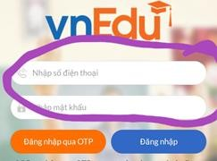
Bước 3. Vào mục Bài tập
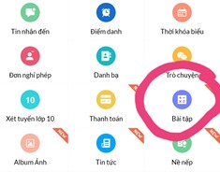

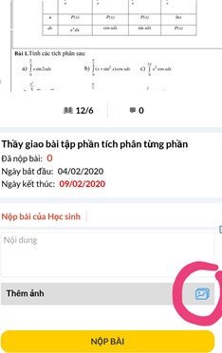
Học sinh sẽ nhận được bài tập/ôn tập/kiểm tra mà GV đã gửi và tiến hành làm bài. Sau khi làm bài xong, học sinh nhập nội dung (Ví dụ: Em đã hoàn thành và nộp bài…), Thêm ảnh (chọn file ảnh bài làm) và chọn Nộp bài.
Trên ứng dụng vnEduTeacher của GV sẽ nhận được bài tập của các học sinh.
Nếu các bài này được tính điểm thật thì GV vào chức năng Nhập điểm ngay trên ứng dụng này và cập nhật điểm, điểm này sẽ tự đồng bộ trên hệ thống vnEdu của trường.

Ưu điểm: Giáo viên kiểm soát được bài làm của mỗi học sinh trong trường.

Lưu ý: Các cách giao bài trên facebook, zalo hay email thì Giáo viên rất khó kiểm soát bài làm của từng học sinh và sẽ bị trôi bài.

Sử dụng trong môi trường giả lập trên máy tính:

Nếu Giáo viên hoặc Phụ huynh học sinh muốn cài đặt ứng dụng vnEduTeacher/vnEduConnect trên máy tính: Quý thầy cô có thể cài đặt phần mềm BlueStacks để tạo môi trường giả lập như trên điện thoại di động, sau đó thực hiện các bước như đã hướng dẫn trên điện thoại.
Link tải BlueStacks: https://www.bluestacks.com/vi/index.html

HỖ TRỢ:

- Đối với các trường đang sử dụng vnEdu:
Gọi số điện thoại miễn phí 24/7: 18001260 hoặc qua các đầu mối đang hỗ trợ tại mỗi trường.
Email: duanlt.dng@vnpt.vn
- Đối với các trường chưa sử dụng vnEdu: Gọi số 0913.477.577 / 0913488445 để được hỗ trợ.
Email: duanlt.dng@vnpt.vn/ Thuynt.dng@vnpt.vn

- Thời gian để các trường chưa sử dụng vnEdu thực hiện được: 30 phút khi có đủ dữ liệu cần thiết.

